Bondio ïonig

Mae’r adnodd hwn yn rhan o gyfres adnoddau Stribedi strwythur, sydd wedi eu cynllunio i ategu llythrennedd wrth addysgu gwyddoniaeth. Mae rhagor o adnoddau yn y gyfres hon ar gael yn: rsc.li/3RdXPfD

Amcanion dysgu
- Disgrifio ffurfiant ïonau.
- Lluniadu diagramau dot a chroes o fondio ïonig ac egluro sut mae dellten ïonig yn cael ei dal at ei gilydd.
- Nodi cyfyngiadau amrywiaeth o fodelau a ddefnyddir i gynrychioli bondio ïonig.

Cyflwyniad

Mae bondio ïonig yn digwydd pan fo atomau’n colli ac yn ennill electronau i ffurfio ïonau ac yna mae’r ïonau â gwefr bositif a negatif yn cael eu hatynnu at ei gilydd. Yn y gweithgaredd hwn, bydd eich dysgwyr yn dod i ddeall y modelau a’r diagramau a ddefnyddir i gynrychioli’r rhain a’u cyfyngiadau.

Sut mae defnyddio stribedi strwythur

Math o sgaffald yw stribedi strwythur, a gallwch eu defnyddio i gefnogi’r dysgwyr i adalw gwybodaeth yn annibynnol. Defnyddiwch nhw i gael trosolwg ar ddechrau’r pwnc, i ysgogi gwybodaeth flaenorol, neu i grynhoi’r dysgu ar ddiwedd pwnc addysgu.

Mae gan y stribedi strwythur adrannau sy’n cynnwys awgrymiadau, ac mae eu maint yn awgrymu faint mae’n rhaid i’r dysgwyr ei ysgrifennu. Bydd y dysgwyr yn gludo’r stribedi ar ymyl llyfr gwaith ac yn ysgrifennu eu hatebion wrth ymyl yr adrannau, mewn brawddegau llawn. Ar ôl i’r dysgwyr orffen defnyddio’r stribed strwythur, dylai fod ganddynt set o dudalennau A4 yn llawn nodiadau ac enghreifftiau.

Sgaffaldio

Er mwyn rhoi rhagor o gefnogaeth i’r dysgwyr i ateb y cwestiynau, gallwch gynnwys rhestr o eiriau allweddol neu ychwanegu awgrymiadau at y stribed strwythur.

Wrth i’r dysgwyr fagu hyder, mae’n bosibl y byddant yn gallu ateb y cwestiwn heb y stribed strwythur neu roi cynnig ar y cwestiwn yn gyntaf ac yna defnyddio’r stribed strwythur i wella neu i hunanasesu eu hateb.

Metawybyddiaeth

Mae’r gweithgaredd hwn yn cefnogi’r dysgwyr i ddatblygu eu sgiliau metawybyddol mewn tri maes allweddol.
- Cynllunio: mae’r stribedi’n darparu sgaffaldiau i gynllunio’r ymateb ysgrifenedig. Bydd y dysgwyr yn penderfynu o ble i gasglu gwybodaeth (gwerslyfrau, eu nodiadau eu hunain, gwefannau adolygu). Gofynnwch i’r dysgwyr: ydy’r ffynhonnell wybodaeth rydych chi’n ei defnyddio yn ddibynadwy?
- Monitro: mae’r cwestiynau yn y stribedi strwythur yn rhoi awgrymiadau i’r dysgwyr ac maent yn gallu gwirio eu hateb yn erbyn yr awgrymiadau. Gofynnwch i’r dysgwyr: ydych chi wedi rhoi sylw i’r holl gwestiynau yn y lle gwag sydd wedi’i ddarparu? Oes angen i chi newid unrhyw beth er mwyn cwblhau’r dasg?
- Gwerthuso: gall y dysgwyr hunanasesu neu ofyn i gyd-ddysgwr wirio eu gwaith yn erbyn yr atebion. Gofynnwch i’r dysgwyr: wnaethoch chi gyflawni’r hyn roeddech chi’n bwriadu ei gyflawni? Beth allech chi ei wneud yn wahanol rhyw dro arall?

Geiriau allweddol

Bondio, cyfyngiad, dellten, diagram dot a chroes, electron, ïonau, ïonig, negatif, positif.

Atebion

Rhoddir atebion posibl ar gyfer y gweithgaredd stribed strwythur yn y ffrâm ar dudalen tri.

Cwestiwn dilynol

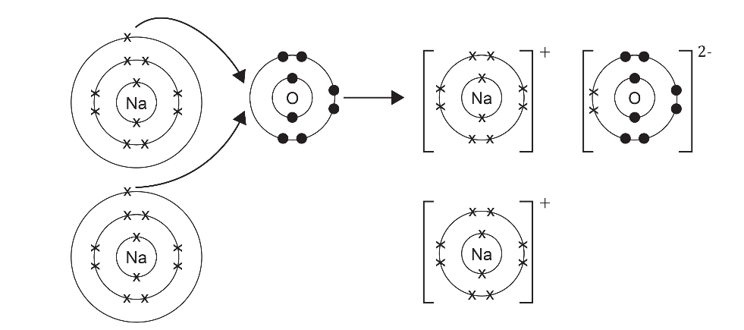

Egluro'r gwefrau: Mae pob ïon sodiwm wedi colli un electron. Nawr mae ganddo 11 proton (gwefr +) a 10 electron (gwefr -), felly mae ganddo wefr gyffredinol o +1 sy’n golygu bod gan yr ïonau wefr o 1+.

Mae’r ïon ocsid wedi ennill dau electron (un o bob un o’r ddau atom sodiwm). Nawr mae ganddo 8 proton (gwefr +) a 10 electron (gwefr -) felly mae ganddo wefr gyffredinol o -2 sy’n golygu bod gan yr ïon wefr o 2-.

Gwerthuso'r modelau: Mae diagramau dot a chroes yn dda gan eu bod yn dangos beth sydd wedi digwydd o ran trosglwyddo electronau ac yn ei gwneud yn glir bod electronau wedi cael eu colli a’u hennill. Maent yn gyfyngedig oherwydd nid ydynt yn dangos yr adeiledd dellten enfawr.

Stribed strwythur  Bondio ïonig | Ateb enghreifftiol
Eglurwch sut a pham mae metelau’n ffurfio ïonau positif. | Mae metelau’n colli electronau er mwyn cael plisgyn allanol sy’n llawn electronau. Mae hyn yn gadael yr atom metel gyda mwy o brotonau (+) nag electronau (-) ac felly mae ganddo wefr bositif.
Eglurwch sut a pham mae anfetelau’n ffurfio ïonau negatif. | Mae anfetelau’n ennill electronau er mwyn cael plisgyn allanol sy’n llawn electronau. Mae hyn yn gadael yr atom anfetel gyda mwy o electronau (-) na phrotonau (+) ac felly mae ganddo wefr negatif.
Lluniadwch ddiagramau dot a chroes i ddangos sut mae electronau’n cael eu trosglwyddo rhwng y parau canlynol o atomau.  - Na a F  - Mg a O  - Mg a Cl  Rhowch fformiwlâu’r halwynau sy’n cael eu ffurfio. | Fformiwla = NaF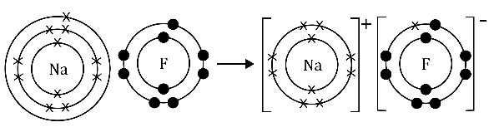  Fformiwla = MgO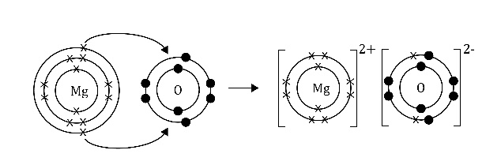  Fformiwla = $Mg{Cl}_{2}$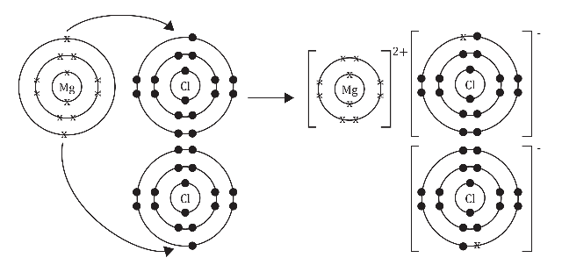
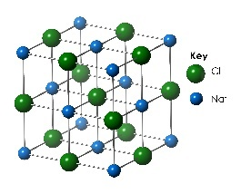  Disgrifiwch sut mae dellten ïonig yn cael ei dal at ei gilydd gan ddefnyddio’r diagram i’ch helpu i ysgrifennu eich ateb. | Mae dellten ïonig yn cael ei dal at ei gilydd gan atyniad electrostatig cryf rhwng ïonau sydd â gwefr ddirgroes. Mae’r atyniad hwn yn digwydd ym mhob cyfeiriad drwy’r ddellten. Mae angen llawer o egni i drechu’r atyniadau hyn.  Yn y diagram hwn, mae’r atyniad rhwng ïonau Na⁺ a Cl⁻.
Disgrifiwch y cyfyngiadau sy’n gysylltiedig â defnyddio’r modelau canlynol i gynrychioli adeiledd ïonig enfawr:  - Dot a chroes  - Pêl a ffon  - Diagramau 2D a 3D | - Dot a chroes – dim ond un uned ïonig mae’n ei ddangos e.e. ïon Na+ ac ïon Cl- felly nid yw’n cynrychioli adeiledd y ddellten.  - Pêl a ffon – mae’r ïonau’n cael eu dangos gyda bwlch rhyngddynt ond, mewn gwirionedd, maent yn agos iawn/yn cyffwrdd. Gellid camddehongli’r ffon fel bond cofalent oherwydd mae llinell mewn adeiledd cofalent yn golygu pâr o electronau cydranedig. Nid yw’n dangos beth sydd wedi digwydd gyda’r electronau.  - Diagram 2D – dim ond un haen o’r ddellten mae’n ei dangos. Nid yw’n dangos beth sy'n digwydd i'r electronau. Diagram 3D – nid yw’n dangos beth sy'n digwydd i'r electronau.

